ФЕДЕРАЛЬНОЕ ГОСУДАРСТВЕННОЕ БЮДЖЕТНОЕ   
ОБРАЗОВАТЕЛЬНОЕ УЧРЕЖДЕНИЕ ВЫСШЕГО ОБРАЗОВАНИЯ

«СИБИРСКИЙ ГОСУДАРСТВЕННЫЙ УНИВЕРСИТЕТ ТЕЛЕКОММУНИКАЦИЙ И ИНФОРМАТИКИ»

**КУРСОВОЙ ПРОЕКТ**

по дисциплине “Параллельные вычислительные технологии”

на тему

**Разработка параллельной MPI – программы вычисления определителя методом Гаусса**

|  |  |
| --- | --- |
| Выполнил студент | Никулин Максим Кириллович |
|  | Ф.И.О. |

|  |  |
| --- | --- |
| Группы | ИС-242 |
|  |  |

|  |  |  |
| --- | --- | --- |
| Работу принял |  | профессор д.т.н. М.Г. Курносов |
|  | подпись |  |

|  |  |  |  |
| --- | --- | --- | --- |
| Защищена |  | Оценка |  |
|  |  |  |  |

Новосибирск – 2024

СОДЕРЖАНИЕ

ВВЕДЕНИЕ 3

ПОСЛЕДОВАТЕЛЬНАЯ ВЕРСИЯ АЛГОРИТМА 4

1.1.Теоретическая часть 4

1.2. Описание алгоритма 4

ПАРАЛЛЕЛЬНАЯ ВЕРСИЯ АЛГОРИТМА 6

2.1. Принцип работы алгоритма 6

2.2. Преимущества параллельной версии 7

РЕЗУЛЬТАТЫ ЭКСПЕРИМЕНТОВ 8

3.1. Тестирование параллельной программы 8

3.2. Влияние числа процессов на производительность программы. 9

ЗАКЛЮЧЕНИЕ 11

СПИСОК ИСПОЛЬЗОВАННЫХ ИСТОЧНИКОВ 12

ПРИЛОЖЕНИЕ 13

# ВВЕДЕНИЕ

Разработать параллельную MPI-программу для вычисления определителя матрицы методом Гаусса. Программа должна эффективно использовать ресурсы многопроцессорной или кластерной системы, обеспечивая распределение вычислений между процессами и минимизируя затраты на обмен данными.

# ПОСЛЕДОВАТЕЛЬНАЯ ВЕРСИЯ АЛГОРИТМА

# Теоретическая часть

Метод Гаусса (Gaussian elimination, row reduction) – метод последовательного исключения переменных.

Основные этапы метода:

· Прямой ход — элементы матрицы последовательно модифицируются и приводятся к треугольной форме путем элементарных преобразований.

· Обратный ход (опционально, если требуется решить СЛАУ) — вычисление неизвестных с использованием треугольной матрицы.

В рассматриваемой реализации используется метод прямого хода для вычисления определителя матрицы. После приведения к треугольному виду определитель равен произведению элементов на главной диагонали.

Теоретическая сложность:

Прямой ход: *O*(*n3*), так как на каждой итерации k преобразуется оставшиеся элементы подматрицы размером (*n – k*) (*n – k*).

# 1.2. Описание алгоритма

1. Инициализация матрицы:

· Матрица коэффициентов A размера *n* × *n* заполняется случайными числами от 1 до 1000.

· Матрица хранится в памяти как одномерный массив, для доступа используется адресация *a* [ *i* × *n* + *j* ], где i – номер строки, j – номер столбца.

2. Прямой ход:

· Выбирается опорный элемент *a* [ *k × n + k* ].

· Вычисляется множитель lik = $\frac{a[i × n + k]}{a[k×n+k]}$

· Все элементы строки i корректируются по формуле

$$a[i×n+j]=a[i×n+j]-lik⋅a[k×n+j]$$

· После завершения цикла, элементы ниже диагонали обнуляются.

3. Вычисление определителя

· Матрица преобразована к треугольному виду, остается посчитать произведение диагональных элементов.

# ПАРАЛЛЕЛЬНАЯ ВЕРСИЯ АЛГОРИТМА

# 2.1. Принцип работы алгоритма

Метод Гаусса применяется для решения систем линейных уравнений путем приведения матрицы к треугольному виду (прямой ход) с последующим обратным ходом для вычисления неизвестных. В данной реализации рассматривается только прямой ход для вычисления определителя матрицы. Алгоритм был адаптирован для работы в параллельной среде с использованием MPI.  
Этапы параллельной версии алгоритма:

1. Разбиение матрицы между процессами:

· Матрица делится по строкам на фрагменты, которые обрабатываются процессами. Каждый процесс получает определенное количество строк, вычисляемое функцией get_chunk ().

1. Инициализация данных

· Каждый процесс генерирует строки своей подматрицы независимо. Для этого используется генератор случайных чисел, с учетом индекса строки для воспроизводимости.

1. Прямой ход:

· Если строка находится в памяти текущего процесса, она нормализуется и рассылается другим процессам с помощью MPI_Bcast. В противном случае процесс принимает нормализованную строку от владельца.

· Каждый процесс обрабатывает только свои строки, используя принятые данные для вычисления множителя scaling и корректировки элементов строк, чтобы обнулить значения в текущем столбце.

1. Вычисление определителя:

· Каждый процесс вычисляет произведение диагональных элементов своей подматрицы.

· Затем каждый вычисленный определитель передается корневому процессу через операцию MPI_Reduce и перемножаются между собой.

# 2.2. Преимущества параллельной версии

1. Сокращение времени выполнения:

Распараллеливание позволяет разделить работу между процессами, что ускоряет выполнение алгоритма по сравнению с последовательной реализацией.

2. Эффективное использование ресурсов:

Алгоритм хорошо масштабируется на системах с большим числом вычислительных узлов, если матрица достаточно большая, чтобы оправдать накладные расходы на коммуникацию.

3. Универсальность:

Реализация основана на стандартной библиотеке MPI, что делает алгоритм совместимым с различными параллельными вычислительными системами.

# РЕЗУЛЬТАТЫ ЭКСПЕРИМЕНТОВ

# 3.1. Тестирование параллельной программы

В ходе тестирования параллельной версии алгоритма Гаусса были проведены эксперименты с различными размерами матриц и числами процессов. Основной целью тестов было измерение времени выполнения программы, и оценка ускорения параллельной реализации.

Для проведения замеров производительности параллельной программы использовался вычислительный Oak. Основные характеристики кластера:

· Процессоры: 4 узла x86-64: 2 × Intel Xeon Quad E5620, RAM 24 GB.

· Сеть: InfiniBand QDR (HCA Mellanox MT26428, switch Mellanox InfiniScale IV IS5030 QDR 36-Port), управляющая сеть: Gigabit Ethernet.

· MPI: реализация библиотеки OpenMPI версии 4.1.4.

· Компилятор: GCC версии 9.4.0 с оптимизациями флагов −O2

Параметры эксперимента:

· Размеры матриц *n* = 3000, *n* = 5000.

· Число процессов 8, 16, 24, 32.

· Четыре вычислительных узла, на каждом из которых запускалось по 2, 4, 6, 8 MPI-процесса.

· Ускорение считается по формуле:

$$S = \frac{T_{serial}}{T_{parallel}}$$

Таблица 3.1 – Результаты экспериментов.

|  |  |  |  |  |
| --- | --- | --- | --- | --- |
| Размер матрицы  (n) | Число процессов  (p) | Время последовательной программы (c.) | Время параллельной программы (c.) | Ускорение |
| 3000 | 8 | 70.8 | 9.2 | 7.7 |
| 16 | 4.9 | 14.5 |
| 24 | 3.4 | 20.7 |
| 32 | 2.7 | 26.6 |
| 5000 | 8 | 328.5 | 42.2 | 7.8 |
| 16 | 21.6 | 15.2 |
| 24 | 14.6 | 22.4 |
| 32 | 11.8 | 27.96 |

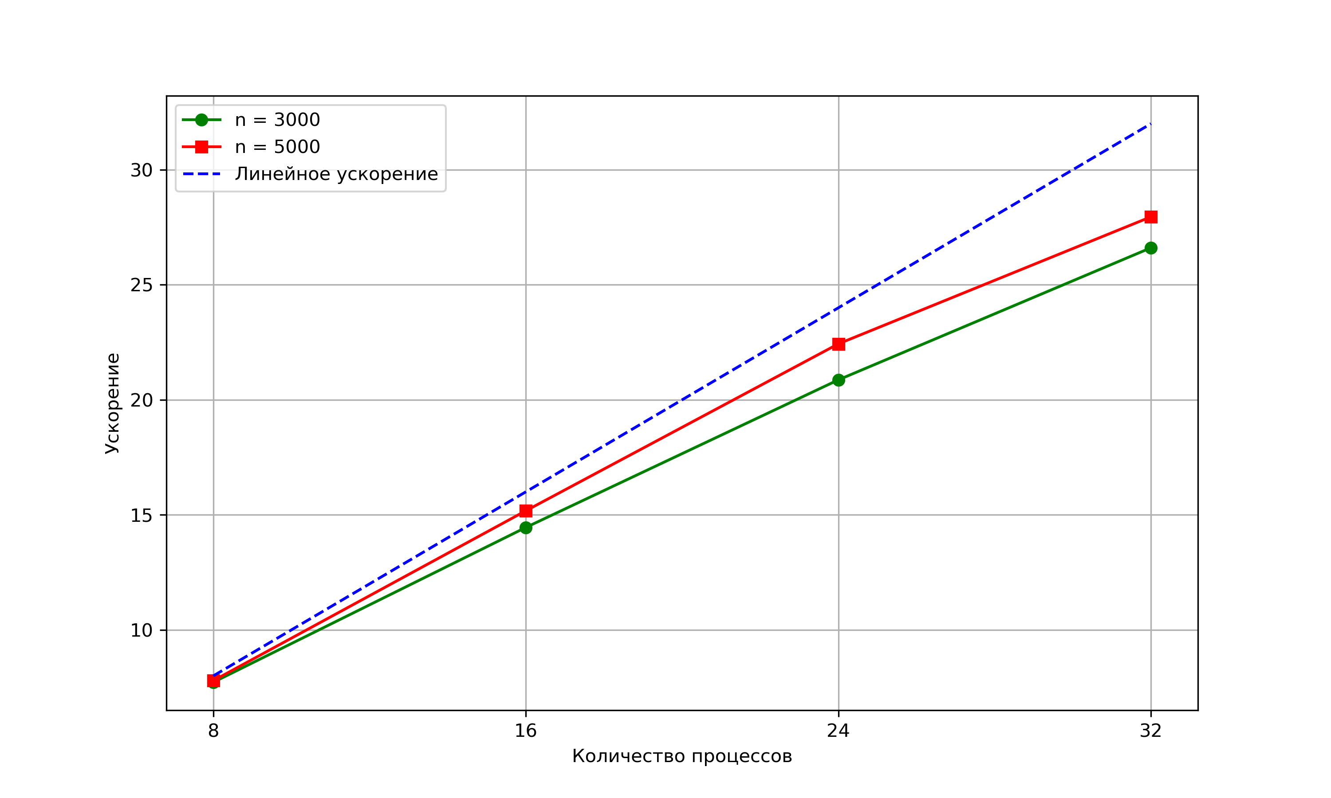

Рис. 3.1 – График масштабируемости.

# 3.2. Влияние числа процессов на производительность программы.

В ходе экспериментов была проанализирована производительность параллельной программы при различных числах процессов и размерах матриц. Основное внимание уделялось тому, как увеличение числа процессов влияет на ускорение и общую эффективность вычислений.

Наблюдения:

1. Скорость выполнения: Увеличение числа процессов приводит к значительному сокращению времени выполнения программы.
2. Ускорение: Ускорение программы возрастает с увеличением числа процессов, но не линейно. Это связано с ростом накладных расходов на коммуникацию между узлами.
3. Эффективность: Эффективность вычислений уменьшается с ростом числа процессов. При *n* = 3000 эффективность падает с 0.96 при 8 процессах до 0.83 при 32 процессах, что обусловлено увеличением доли времени, затрачиваемого на обмен данными между узлами. Однако для больших матриц (*n*= 5000) эффективность остается выше, поскольку вычислительная нагрузка перевешивает накладные расходы.

# ЗАКЛЮЧЕНИЕ

В результате выполнения работы был разработан и исследован параллельный алгоритм для вычисления определителя матрицы методом Гаусса. Программа реализована с использованием библиотеки MPI и предназначена для эффективного использования ресурсов многопроцессорной или кластерной системы.

Осуществлено моделирование работы разработанного алгоритма на различных конфигурациях кластера и размерах матриц. Показано, что программа обеспечивает распределение вычислений между процессами и демонстрирует значительное ускорение по сравнению с последовательной версией, особенно при увеличении размера матрицы.

# СПИСОК ИСПОЛЬЗОВАННЫХ ИСТОЧНИКОВ

1. Karniadakis G., Kirby R. Parallel Scientific Computing in C++ and MPI – 530 – 534 с. URL:[<https://assets.cambridge.org/052181/7544/sample/0521817544ws.pdf>]
2. Гергель В.П., Стронгин Р.Г. ОСНОВЫ ПАРАЛЛЕЛЬНЫХ ВЫЧИСЛЕНИЙ ДЛЯ МНОГОПРОЦЕССОРНЫХ ВЫЧИСЛИТЕЛЬНЫХ СИСТЕМ – 165-175 с. URL: [<https://hpc.icc.ru/documentation/unn/gergel.pdf>]
3. Гергель В.П. Теория и практика параллельных вычислений – 154-156 с. URL: [<https://vk.com/doc229684649_440835593?hash=QaanMIycqreybBVZdcrFWyXwHSRZx83ZPJDv7VlClEk&dl=EI4YnHHFL54ShVKxi4I7v8eW9dJlFSkYNjkNaZ0NSqD&api=1&no_preview=1>]

# ПРИЛОЖЕНИЕ

Параллельная программа

#**include** <stdio.h>

#**include** <stdlib.h>

#**include** <math.h>

#**include** <sys/time.h>

#**include** <mpi.h>

int **get_chunk**(int n, int commsize, int rank)

{

int q = n / commsize;

**if** (n % commsize)

q++;

int r = commsize * q - n;

int chunk = q;

**if** (rank >= commsize - r)

chunk = q - 1;

**return** chunk;

}

int **main**(int argc, char *argv[])

{

int n = 3000;

int rank, commsize;

MPI_Init(&argc, &argv);

MPI_Comm_size(MPI_COMM_WORLD, &commsize);

MPI_Comm_rank(MPI_COMM_WORLD, &rank);

int nrows = get_chunk(n, commsize, rank);

int *rows = malloc(**sizeof**(*rows) * nrows);

double *a = malloc(**sizeof**(*a) * n * nrows);

double *tmp = malloc(**sizeof**(*tmp) * n);

**for** (int i = 0; i < nrows; i++)

{

rows[i] = rank + commsize * i;

srand(rows[i] * (n + 1));

**for** (int j = 0; j < n; j++)

a[i * n + j] = rand() % 1000 + 1;

}

double t = MPI_Wtime();

int row = 0;

**for** (int i = 0; i < n - 1; i++)

{

**if** (i == rows[row])

{

MPI_Bcast(&a[row * n], n, MPI_DOUBLE, rank, MPI_COMM_WORLD);

**for** (int j = 0; j < n; j++)

tmp[j] = a[row * n + j];

row++;

}

**else**

{

MPI_Bcast(tmp, n, MPI_DOUBLE, i % commsize, MPI_COMM_WORLD);

}

**for** (int j = row; j < nrows; j++)

{

double scaling = a[j * n + i] / tmp[i];

**for** (int k = i; k < n; k++)

a[j * n + k] -= scaling * tmp[k];

}

}

double local_det = 1.0;

**for** (int i = 0; i < nrows; i++)

{

local_det *= a[rows[i]];

}

double global_det = 1.0;

MPI_Reduce(&local_det, &global_det, 1, MPI_DOUBLE, MPI_PROD, 0, MPI_COMM_WORLD);

t = MPI_Wtime() - t;

double tmax = 0;

MPI_Reduce(&t, &tmax, 1, MPI_DOUBLE, MPI_MAX, 0, MPI_COMM_WORLD);

free(tmp);

free(rows);

free(a);

**if** (rank == 0)

{

printf("Gaussian Elimination (MPI): n %d, time (sec) %.6f\n", n, t);

printf("Speedup :%lf \n", ((328.534671) / tmax));

}

MPI_Finalize();

**return** 0;

}

Последовательная программа

#**include** <stdio.h>

#**include** <stdlib.h>

#**include** <math.h>

#**include** <sys/time.h>

double **wtime**()

{

**struct** **timeval** **t**;

gettimeofday(&t, NULL);

**return** (double)t.tv_sec + (double)t.tv_usec * 1E-6;

}

int **main**()

{

int n = 3000;

double t = wtime();

double *a = malloc(**sizeof**(*a) * n * n);

**for** (int i = 0; i < n; i++)

{

srand(i * (n + 1));

**for** (int j = 0; j < n; j++)

{

a[i * n + j] = rand() % 1000 + 1;

}

}

double det = 1.0;

**for** (int k = 0; k < n - 1; k++)

{

double pivot = a[k * n + k];

**for** (int i = k + 1; i < n; i++)

{

double lik = a[i * n + k] / pivot;

**for** (int j = k; j < n; j++)

{

a[i * n + j] -= lik * a[k * n + j];

}

}

}

**for** (int i = 0; i < n; i++)

{

det *= a[i * n + i];

}

t = wtime() - t;

printf("%lf\n",det);

printf("Gaussian Elimination (serial): n %d, time (sec) %.6f\n", n, t);

free(a);

**return** 0;

}